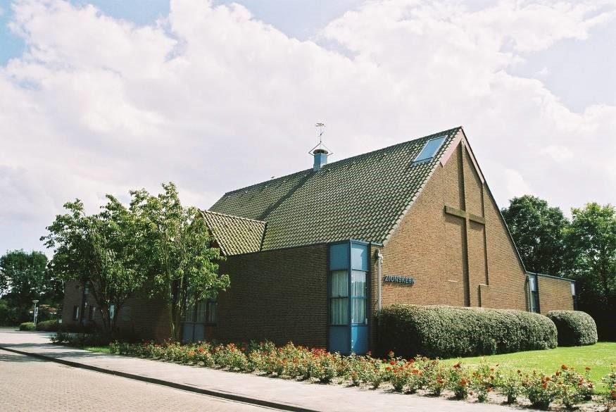

Zionskerk

27 maart 2022
19.00 uur
Organist: Johan Davidse
Thema: “Nieuwe Start”

Duinweg 36a Oostkapelle

Oostkappelzingt 27 maart 2022

Onderwerp: Nieuwe Start
Orgel: Johan Davidse
Presentatie: Han de Kam

Inleidend orgelspel: Welkom: Openingslied:
Liedboek 653 1,4 en 7 U kennen, uit en tot U leven,

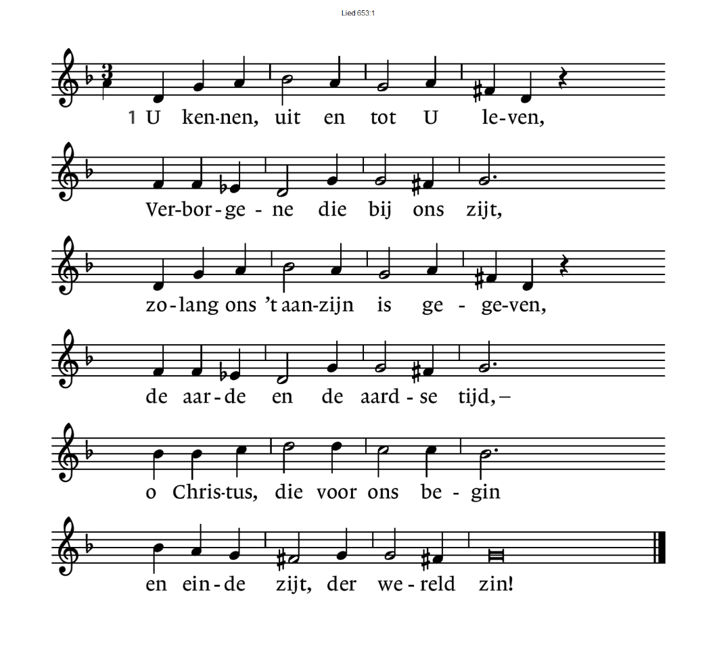

653:4

Gij zijt het licht van God gegeven, een zon die nog haar stralen spreidt, wanneer het nacht wordt in ons leven, wanneer het nacht wordt in de tijd.
O licht der wereld, zie er is
voor wie U kent geen duisternis. 653:7
O Christus, ons van God gegeven,
Gij tot in alle eeuwigheid
de weg, de waarheid en het leven, Gij zijt de zin van alle tijd.
Vervul van dit geheimenis uw kerk die in de wereld is.

Gebed

Liedboek 836 1,2,4 en 5 O Heer die onze Vader zijt
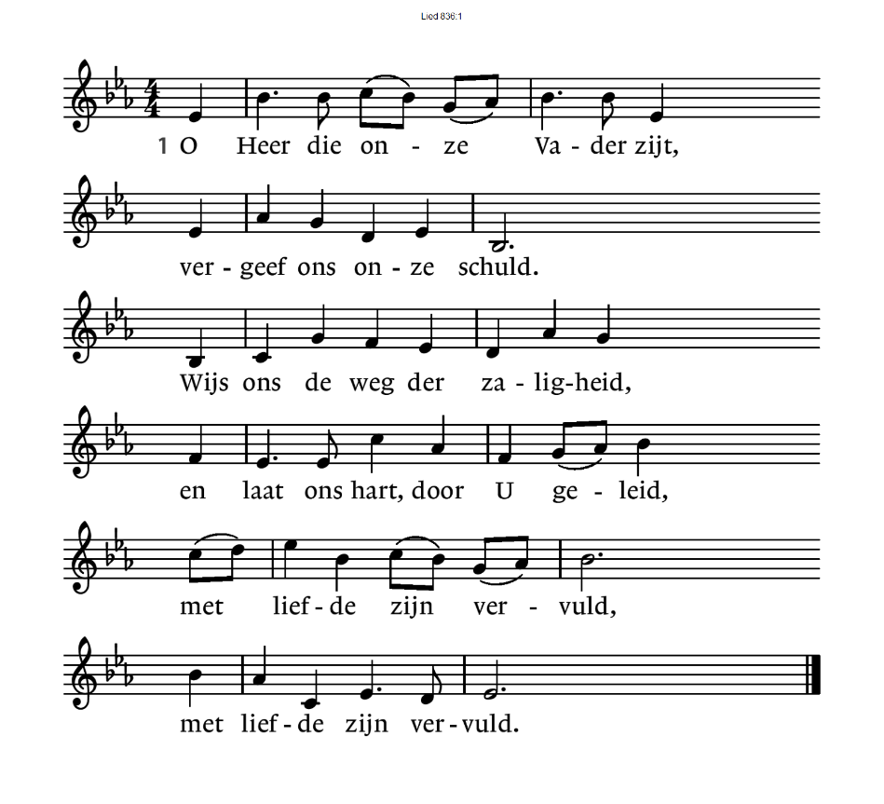
836:2

Geef dat uw roepstem wordt gehoord, als eenmaal bij de zee.
Geef dat ook wij uw nodend woord vertrouwen, volgen ongestoord, op weg gaan met U mee,
op weg gaan met U mee. 836:4
Leg Heer uw stille dauw van rust op onze duisternis.
Neem van ons hart de vrees, de lust, en maak ons innerlijk bewust
hoe schoon uw vrede is, hoe schoon uw vrede is.

836:5

Dat ons geen drift en pijn verblindt, geen hartstocht ons verwart.
Maak Gij ons rein en welgezind, en spreek tot ons in vuur en wind, o stille stem in ’t hart,
o stille stem in ’t hart.

Liedboek 538 1 t/m 4 Een mens te zijn op aarde
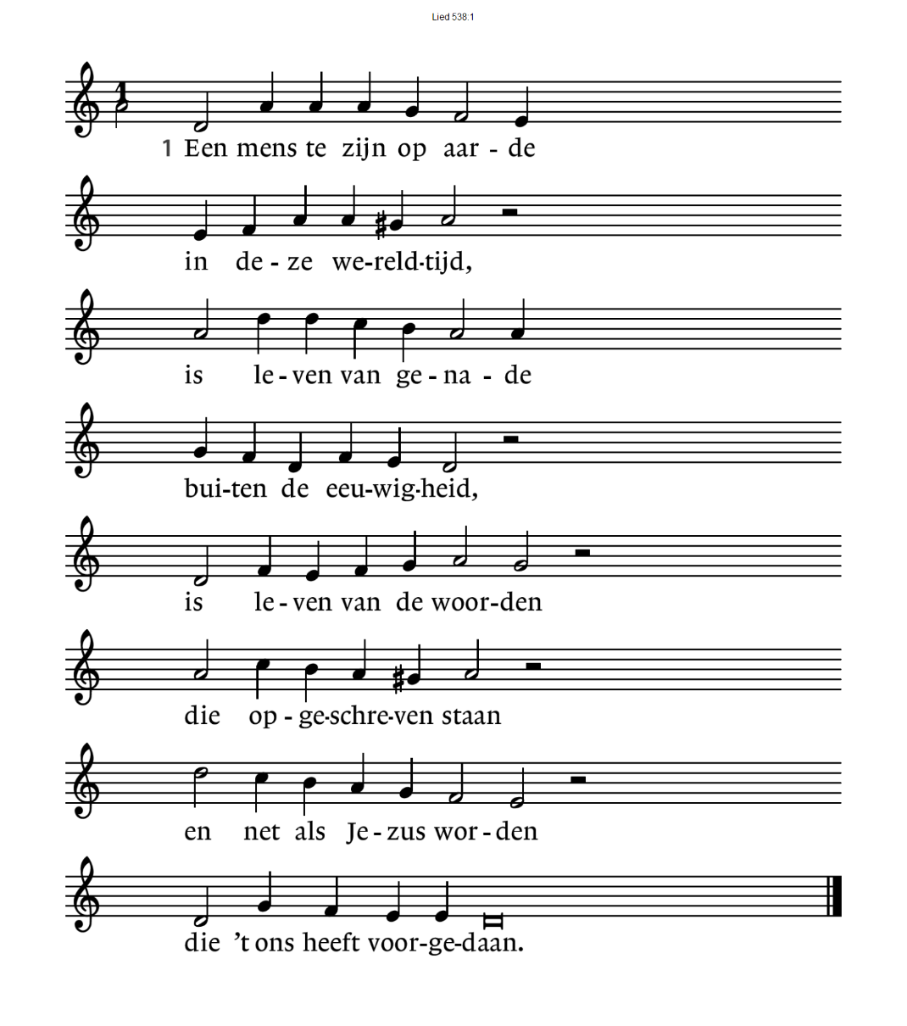
538:2

Een mens te zijn op aarde in deze wereldtijd,
is komen uit het water en staan in de woestijn,
geen god onder de goden, geen engel en geen dier, een levende, een dode, een mens in wind en vuur.

538:3

Een mens te zijn op aarde in deze wereldtijd,
dat is de dood aanvaarden, de vrede en de strijd,
de dagen en de nachten, de honger en de dorst, de vragen en de angsten, de kommer en de koorts.

538:4

Een mens te zijn op aarde in deze wereldtijd,
dat is de Geest aanvaarden die naar het leven leidt:
de mensen niet verlaten, Gods woord zijn toegedaan, dat is op deze aarde
de duivel wederstaan.

Intermezzo:

Evang .Liedboek 185 Leer mij uw weg o Heer

  - Leer mij uw weg, o Heer, leer mij uw weg. Schenk van uw kracht mij meer, leer mij uw weg. Houd mij in evenwicht, dat‘k voor uw aangezicht, wandel in ’t volle licht, leer mij uw weg.

  - Als vrees soms ’t hart benauwt, leer mij uw weg. Als zorg mijn dank verflauwt, leer mij uw weg.
Help mij in vreugd en pijn, noodweer of zonneschijn, steeds blij in U te zijn, leer mij uw weg.

  - Hoe ook mijn toestand wordt, leer mij uw weg. 't Leven zij lang of kort, leer mij uw weg.
Is dan mijn hoop volbracht, ‘vrees ik geen dood of macht, daar mijn ziel U verwacht, leer mij Uw weg.

  - Wat ook dit leven brengt, Hij is nabij.
't Zij vreugd of droefheid schenkt, Hij is nabij.
Hoe sterk ook satans macht, Jezus geeft licht en kracht, ieder die Hem verwacht; Hij is nabij.

Evang. Liedboek 235 Neem Heer mijn beide handen

- Neem, Heer, mijn beide handen en leid Uw kind, tot ik aan d' eeuw'ge stranden de ruste vind!
Te zwaar valt m' elke schrede, als 'k U verlaat, o, neem mij met U mede, daar waar Gij gaat.

- O doe genade ervaren aan ’t bevend hart en breng het tot bedaren bij vreugd’ en smart.
Laat m’ aan Uw voeten rusten mij, hulploos kind, vertrouwen en berusten voor d’ uitkomst blind.

- En blijft m' ook soms verborgen Uw grote macht, Gij voert mij tot de morgen, ook door de nacht. Neem dan mijn beide handen en leid Uw kind,
tot ik aan d' eeuw'ge stranden de ruste vind.

Intermezzo:

Liedboek 562 1,2 en 3 Ik wil mij gaan vertroosten
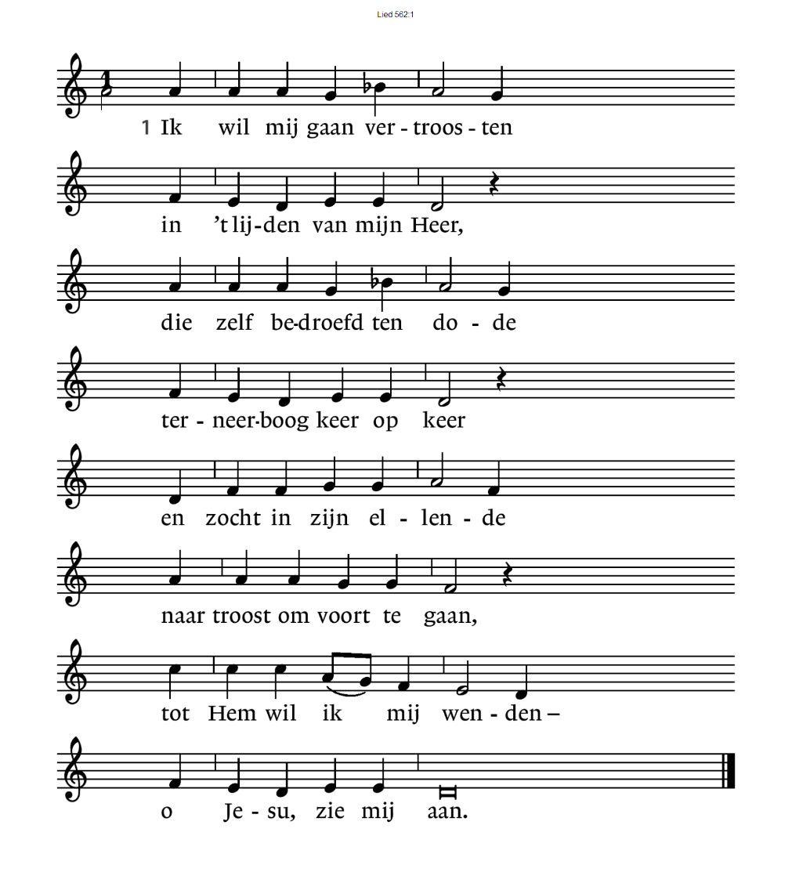
562:2

Hoe sloeg ik ooit uw woorden weerspannig in de wind, wilde niet zien of horen hoezeer ik werd bemind,
mijn leven liep verloren,
uw stem bracht mij tot staan, U bidt voor wie U hoonden – o Jesu, zie mij aan.

562:3

Mijn Heer die om mijn zonden in doem en duisternis ontluisterd en geschonden aan ’t kruis gehangen is,
al ben ik U onwaardig, mijn toevlucht is uw naam, mijn redder, mijn genade – o Jesu, zie mij aan.

Liedboek 575 1,2 en 6 Jezus, leven van ons leven,

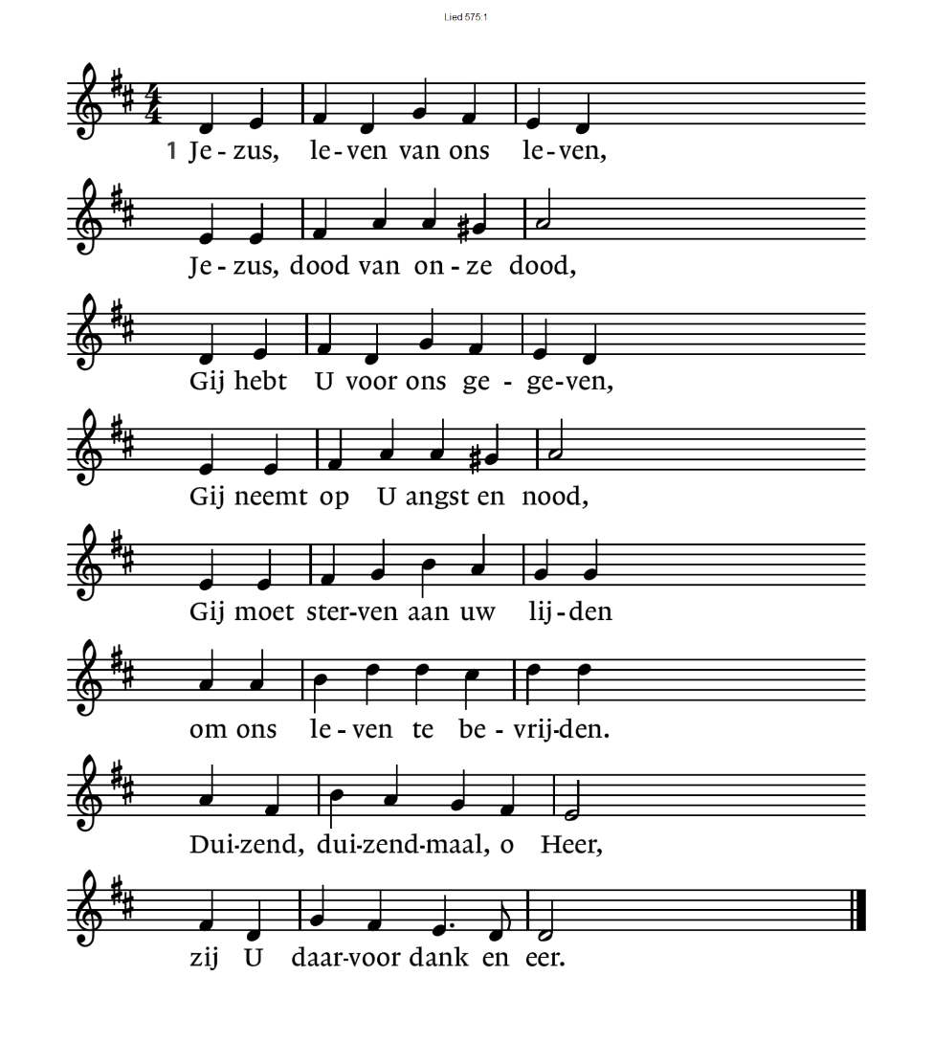
575:2

Gij die alles hebt gedragen al de haat en al de hoon,
die beschimpt wordt en geslagen, Gij rechtvaardig, Gij Gods Zoon, als de minste mens gebonden, aangeklaagd om onze zonde.
Duizend, duizendmaal, o Heer, zij U daarvoor dank en eer.

575:6

Dank zij U, o Heer des levens, die de dood zijt doorgegaan, die Uzelf ons hebt gegeven ons in alles bijgestaan,
dank voor wat Gij hebt geleden, in uw kruis is onze vrede.
Voor uw angst en diepe pijn wil ik eeuwig dankbaar zijn.

Intermezzo:
Liedboek 756 1 t/m 8 Laat komen, Heer uw rijk,

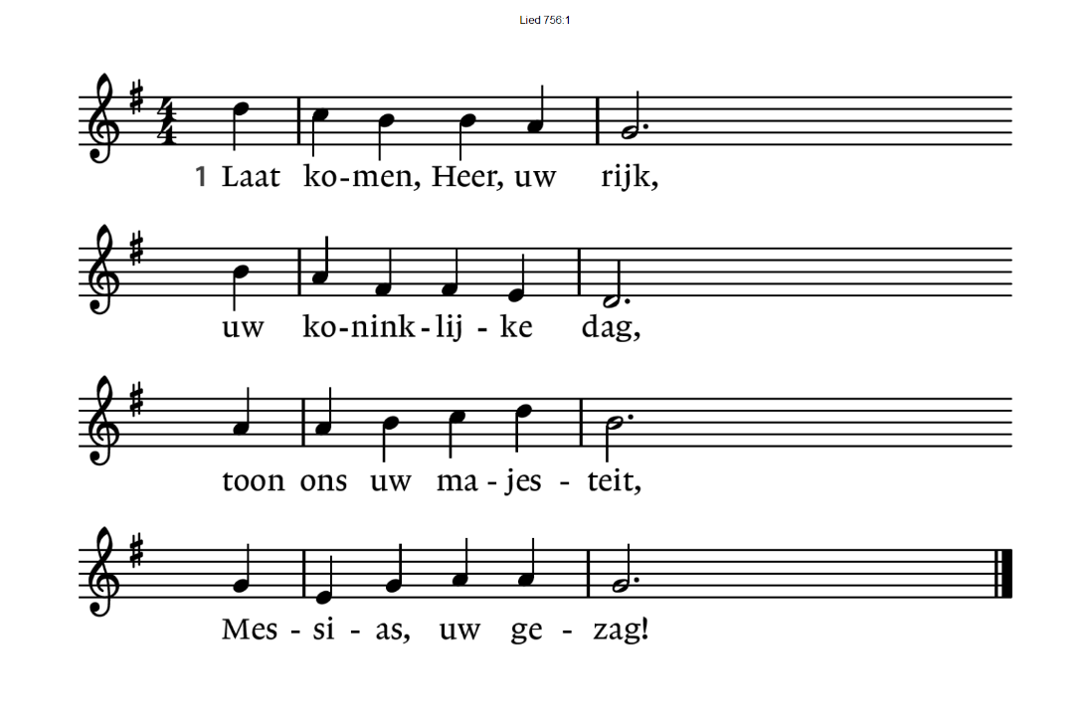
756:2

Waar blijft het overlang beloofde land van God, waar liefde en lofgezang verdrijven leed en dood?

756:3

Dat land, het ons vanouds vertrouwde Kanaän,
waar God zijn stad herbouwt; Sion, waar zijt ge dan?

756:4

Zal ooit een dag bestaan dat oorlog, haat en nijd voorgoed zijn weggedaan, in deze wereldtijd?

756:5

Dat alle tirannie
eens zal geleden zijn? O sabbat Gods! En zie, dan zal het vrede zijn!

756:6

Wij bidden, Heer, sta op en kom in heerlijkheid! Op U staat onze hoop die onze herder zijt!

756:7

Uw schapen zijn in nood,
uw naam wordt niets geacht... men breekt uw volk als brood, men heeft ons opgejaagd.

756:8

De nacht is als een graf, ontij heerst in het rond. Kom van de hemel af,
o Ster van Gods verbond!

Dankgebed

Liedboek 634 1 en 2 U zij de glorie
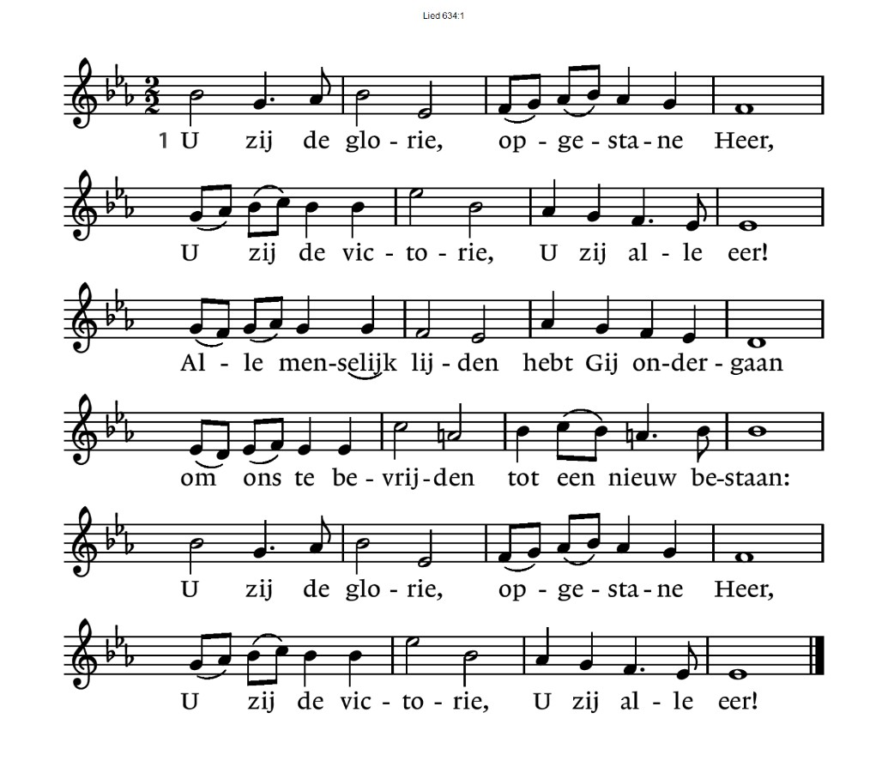
634:2
Licht moge stralen in de duisternis,
nieuwe vrede dalen waar geen hoop meer is. Geef ons dan te leven in het nieuwe licht,
wil het woord ons geven dat hier vrede sticht: U zij de glorie, opgestane Heer,
U zij de victorie, U zij alle eer!

Naspel

Oostkappel / Hrieps Zingt
Samenzangprogramma van geestelijke liederen.

Volgende Oostkappel Zingt: 24 april 2022 Michaëlskerk Grijpskerke 19.00-20.00 uur Orgel: Johan Davidse

Presentatie: Han de Kam

Commissieleden:
Han de Kam Baentje 6 Grijpskerke Wim Sanderse Loodhol 41 Grijpskerke

Wilt u graag bepaalde psalmen, gezangen of liederen in het programma opgenomen hebben dan kunt U die aan de commissie leden opgeven.
Bespeelt U zelf een instrument of hebt U kennissen die mee willen werken aan de zang begeleiding
of solospel, hartelijk welkom. Uiteraard vooraf aanmelden.

